須賀川土木事務所ＺＥＢ見学会・説明会及び
ふくしま地中熱利用情報交換フォーラムの御案内

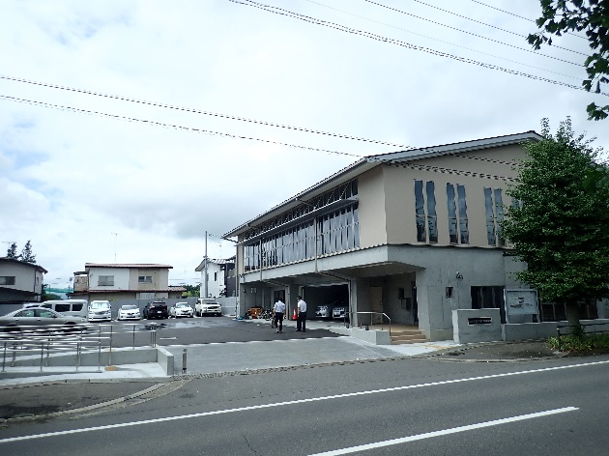
福島県では、「再生可能エネルギー先駆けの地」の実現を目指し、平成２９年５月に「福島県再エネ・省エネ推進建築物整備指針」を定め、建築物における再生可能エネルギーの導入と省エネルギー対策を推進しております。
その一環として、須賀川土木事務所の改築工事をモデルにＺＥＢ（ネット・ゼロ・エネルギー・ビル）化を進め、今年３月に完成いたしました。
そこで、ＺＥＢへの理解促進、県有建築物や市町村、民間事業者の中小オフィス等へのＺＥＢ普及を目的に、ＺＥＢ見学会・説明会を開催いたします。
また、本会の開催に合わせ、福島県が後援する「ふくしま地中熱利用情報交換フォーラム」を同時開催いたします。
開催概要（予定）

○日 時 令和２年１２月２１日（月） １３：００～１７：００
○会 場 須賀川市役所４階大会議室（須賀川市八幡町１３５）
須賀川土木事務所新庁舎（須賀川市大町３３）
※駐車場は須賀川市役所駐車場を御利用ください。
○参加対象 行政職員、民間事業者ほかＺＥＢに関心のある方（福島県内在住の方のみ・定員１００名）
※新型コロナウィルス感染拡大防止のため、マスク着用、手指消毒の徹底に御協力願います。また、当日、発熱のある方や体調のすぐれない方の参加は御遠慮願います。
○プログラム
１ ＺＥＢ説明会
（１）国におけるＺＥＢ普及への施策等について（環境省 地球温暖化対策事業室）
（２）ＺＥＢの先進事例の紹介
①神奈川県足柄上郡開成町 他（（株）松田平田設計）
②民間事例（オーブ・アラップ・アンド・パートナーズ・ジャパン・リミテッド）
２ ふくしま地中熱利用情報交換フォーラム
（１）地中熱利用技術の概要について（福島県地中熱利用技術開発有限責任事業組合）
（２）基調講演「新方式 熱応答試験の全国標準化を目指して」（産業技術総合研究所）
（３）パネルディスカッション
「須賀川土木事務所庁舎のＺＥＢ化の概要と県内での再エネ・省エネ施設導入促進へ向けて」
コーディネータ | 福島大学 共生システム理工学類 特任教授 赤井 仁志
パネリスト | (株)土田建築設計事務所 代表取締役社長 飛木 佳奈  ミサワ環境技術(株) 常務取締役 田中 雅人  福島県土木部営繕課 課長 田母神 秀顕
３ ＺＥＢ見学会
（１）須賀川土木事務所庁舎の運用状況について（福島県土木部営繕課）
（２）須賀川市庁舎の省エネ等の事例紹介について（福島県須賀川市）
（３）施設見学
①須賀川土木事務所庁舎
②須賀川市役所庁舎
○お申込み
別紙申込書に必要事項をご記入の上、下記メールもしくはＦＡＸでお申し込みください。
※申込先：福島県土木部営繕課
メールアドレス：eizen@pref.fukushima.lg.jp ＦＡＸ：０２４－５２１－７７１７
※締切：令和２年１２月１１日（金）（必着）
○問合先 福島県土木部営繕課 電気設備担当 ＴＥＬ：０２４－５２１－７５２７

福島県土木部営繕課 行

メールアドレス：eizen@pref.fukushima.lg.jp

ＦＡＸ：０２４－５２１－７７１７

須賀川土木事務所ＺＥＢ見学会・説明会及び
ふくしま地中熱利用情報交換フォーラム 申込書

■申込情報
団体名・会社名

団体・会社所在地  （市町村名） | 市 ・ 町 ・ 村
申込者 | 職 名 |  | 氏 名
 | ＴＥＬ
 | ＦＡＸ
 | e-mail
参加者 | 職 名 |  | 氏 名
 | 職 名 |  | 氏 名
※新型コロナウィルス感染拡大防止のため、参加者の人数を制限（定員１００名）しております。申込み多数の場合、参加人数の調整をお願いすることがありますので御了承願います。
※個人情報の取扱いについて
この申込書で知り得た個人情報は、本見学会の運営にのみに使用し、その他の目的には一切使用しません。

申込締切：令和２年１２月１１日（金）必着

※問合先
福島県土木部営繕課 電気設備担当 ＴＥＬ：０２４－５２１－７５２７

